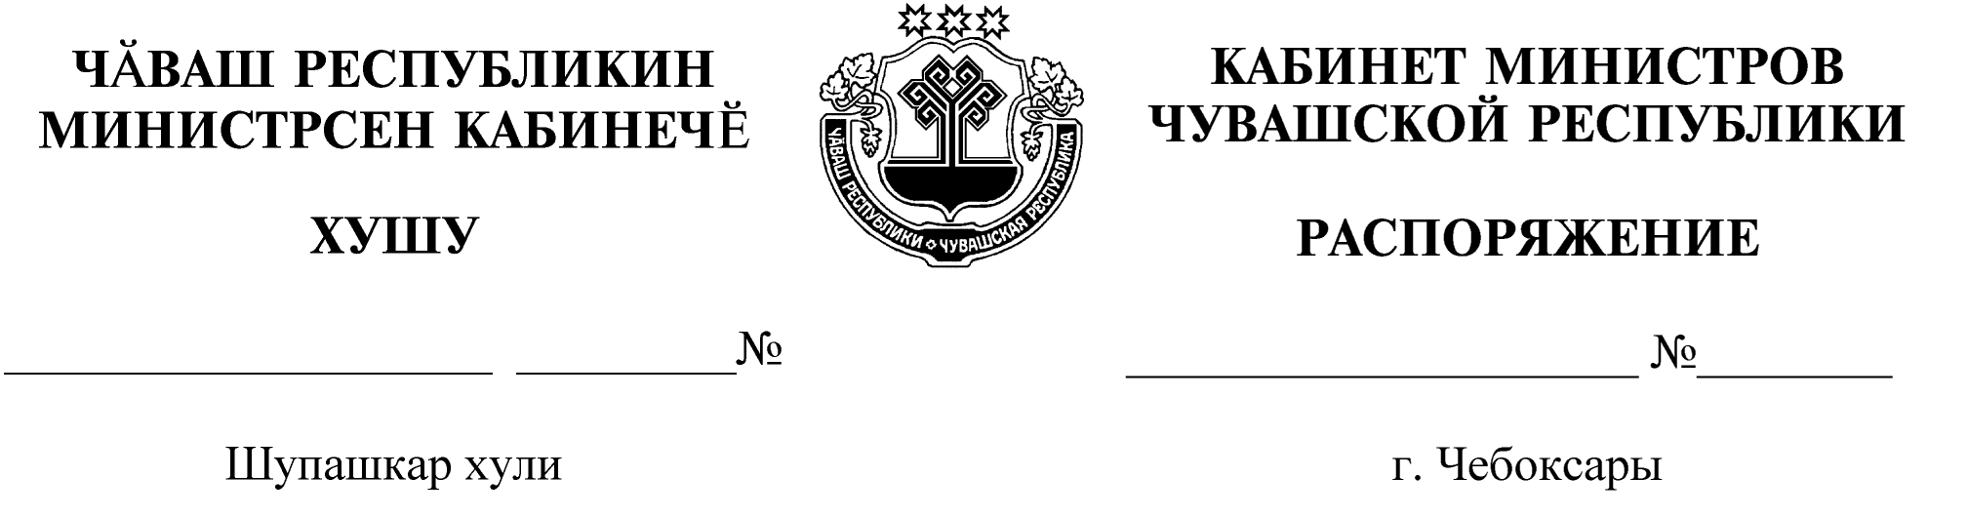
1021-р

10.11.2021

1021-р

10.11.2021

Назначить Марковцова Бориса Васильевича на должность заместителя министра промышленности и энергетики Чувашской Республики.

Председатель Кабинета Министров
Чувашской Республики О.Николаев

